UNIVERSIDAD DE CIENCIAS MÉDICAS DE LA HABANA
FACULTAD DE TECNOLOGIA DE LA SALUD
CARRERA O ESPECIALIDAD TÉCNICA:
(ESCRIBIR EL NOMBRE DE LA CARRERA O ESPECIALIDAD TÉCNICA
ESCRIBIR NOMBRE DE EVENTO COMO POR EJEMPLO JORNADA CIENTÍFICA ESTUDIANTIL, SI PROCEDE)

TITULO DEL TRABAJO:
Deberá ser conciso, claro, ordenado de lo general a lo particular, NO puede tener subtítulos, NO utilizar siglas NI abreviaturas y no exceder de 15 palabras.
Debe dar respuesta a las siguientes preguntas:
¿Qué, cómo, cuándo y dónde?

AUTORES:
3 autores como máximo
(Se nombrarán de acuerdo con el nivel de participación que hayan tenido en la elaboración del trabajo)
Cuando el autor tiene categoría científica deberá ponerse un asterisco y debajo relacionar: el grado académico, carrera y categoría docente y científica más alta.

TUTORES: Obligatorio
Se nombrarán de la siguiente forma:
Lic. Ysis del Carmen Molina Martínez *
Lic. Dr. etc. (Tutor de la carrera o especialidad técnica)**

Esos asteriscos que acompañan son para poner la categoría docente y/o investigativa que tenga el tutor, por ej:
*Profesora Asistente de FATESA
**Profesor (poner categoría docente e investigativa si la tiene) y (poner lugar)

CERRO
CURSO 2013-2014
“AÑO 55 DE LA REVOLUCION”
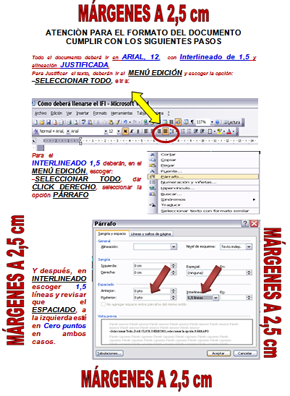
AGRADECIMIENTOS:

Formarán parte de la revisión, según el criterio de los autores, con el propósito de destacar el trabajo desempeñado por otras personas y/o instituciones; se debe reconocer por contribuir al desarrollo del estudio.

INDICE DE CONTENIDO (es opcional)

Formarán parte si la revisión es de gran magnitud o constituye criterio del autor. Su objetivo es facilitar la localización de los contenidos dentro texto. Puede hacerse en forma de tabla como por ejemplo:

No | Contenido | Pág.

RESUMEN:

Utilizará 150 palabras como máximo. Y deberá reflejar POR EJEMPLO:
“En este trabajo se recogió información acerca de las patologías más comunes entre el adulto mayor…..
Para ello se consultaron numerosas fuentes de información impresas y en línea…..
Llegándose a la conclusión de que…………..
Todo esto se redacta en tiempo verbal PASADO y se redacta de forma impersonal

PALABRAS CLAVES:
(Se pondrán 5 ó 6 palabras que por su importancia dentro del texto y el número de veces que se repite, permiten identificar el tema de la investigación especialmente dentro de los buscadores electrónicos.
Por ejemplo si el trabajo es de redes de computadoras las palabras claves son:
Concepto de red, Internet, Intranets, Redes de computadoras, Tipos de redes.
Nota: Las palabras claves se escriben organizándolas por orden alfabético

RESUMEN:

Utilizará 150 palabras como máximo. Y deberá reflejar POR EJEMPLO:
“En este trabajo se recogió información acerca de las patologías más comunes entre el adulto mayor…..
Para ello se consultaron numerosas fuentes de información impresas y en línea…..
Llegándose a la conclusión de que…………..
Todo esto se redacta en tiempo verbal PASADO y se redacta de forma impersonal
TRADUCIR TODO EL CONTENIDO
DE LA PÁGINA DE RESUMEN ANTERIOR,
AL IDIOMA INGLÉS

PALABRAS CLAVES:
(Se pondrán 5 ó 6 palabras que por su importancia dentro del texto y el número de veces que se repite, permiten identificar el tema de la investigación especialmente dentro de los buscadores electrónicos.
Por ejemplo si el trabajo es de redes de computadoras las palabras claves son:
Concepto de red, Internet, Intranets, Redes de computadoras, Tipos de redes.
Nota: Las palabras claves se escriben organizándolas por orden alfabético
INTRODUCCION
En la Introducción no pueden faltar los siguientes datos:
- Antecedentes y Estado actual de la Temática
- Definición bien clara de la situación o problema de la cual se hace la revisión
- Justificación del Estudio
- Debe ofrecer una idea general del tema a tratar y motivar a la lectura del resto del texto
- Establecerse el Marco Teórico, es decir, hacer comentarios con datos actualizados sobre cómo se comporta el problema objeto de estudio a nivel mundial, en la región (América) y en el país. Pueden utilizarse Estadísticas.

OJO: Aquí no se ofrece NINGUNA conclusión del tema.
OBJETIVOS:
Deben dar respuesta a lo que se desea alcanzar con esta revisión, deben ser medibles, alcanzables, claros y precisos y estar en correspondencia con las causas del problema.
Deben expresarse siempre con un verbo en infinitivo (terminación AR, ER, IR):
Algunos objetivos pueden ser:
- Definir
- Esclarecer
- Identificar,
- Establecer,
- Determinar,
- Distinguir,
- Medir,
- Cuantificar,
- Diseñar,
- Definir,
- Evaluar,
- Relacionar,
- Comparar, etc.
NO DEBERAN UTILIZARSE NUNCA: Analizar, Estudiar, Investigar, Conocer y Encontrar.
DESARROLLO
Aquí es donde él, o los autores exponen el conocimiento, teoría, que constituye sus objetivos propuestos, puede citar frases, conceptos, expresiones y teorías de otros autores pero deberá hacer la debida acotación bibliográfica correspondiente en la que se reconozca la autoría original del tema y no incurrir en plagios, lo que en determinadas circunstancias puede ser penalizado por las leyes vigentes.
En la elaboración de una revisión se pueden usar frases como las siguientes:
- Según la Organización Mundial de la Salud, la Salud, es “un estado de completo bienestar…..” (obsérvese que se encierra en comillas, el texto citado), sin embargo…… los autores de este trabajo (nunca se utiliza la primera persona) consideran que para un buen estado de salud es preciso que coexistan un conjunto de condiciones tales como….
- Pueden citarse artículos de libros de la siguiente forma: Álvarez, (apellido del autor) 2004 (año del libro) plantea en su libro “Computación”, que la Informática es una herramienta imprescindible para los profesionales y técnicos del sector de la salud, aspecto en el cual existe plena coincidencia ya que permite a los mismos el procesamiento, el almacenamiento y distribución de la información………(y de esta forma se está apoyando y dando opinión al respecto)
- Este equipo de autores considera que es indebida la utilización de la terapia de grupo en el tratamiento de la dislalia debido a que……
- Sin embargo, existen Estadísticas que a nivel mundial……. A nivel regional (América Latina y el Caribe)…….
- Dentro de nuestro país el comportamiento de esta enfermedad, situación o problema, disminuyó considerablemente a raíz del triunfo revolucionario….
- Con la creación de la Facultad de Tecnología de la Salud, los tecnólogos de la salud serán el complemento perfecto para el trabajo en…….
- En la práctica este equipo de trabajo ha comprobado que la terapia más efectiva para el tratamiento de la discapacidad……
NOTA: Cuando en el Desarrollo se hace alusión por ejemplo a una Resolución, un Diagrama, un documento cualquiera que puede contribuir al esclarecimiento del tema que se aborda pero que no es imprescindible incluirlo en ese capítulo de Desarrollo se puede hablar del tema y hacer alusión al anexo, por ejemplo:
Es innegable, como ya vemos, que la era contemporánea está basada en grandes avances científicos-tecnológicos y que existe un enorme caudal de información en formato digital, lo que genera por supuesto, cambios en la mentalidad de los individuos y genera también múltiples y nuevos tipos de servicios informativos e interacción del usuario casi constante con las máquinas, pudiéndose apreciar con más facilidad que la pirámide informacional es un modelo de valor agregado en la cual se le añade más información a la información (Ver Anexo 1)
IMPORTANTE.
Cuando se va cerrando el contenido del Desarrollo AQUÍ SÍ Deben quedar implícitas las conclusiones del trabajo

CONCLUSIONES

Las conclusiones se redactan de forma concisa y clara, pueden hacerse dándole respuesta a cada objetivo propuesto, o en forma de párrafo, pero nunca de forma extensa, con resultados numéricos, ni cifras, ni por cientos.
Ejemplo: Si me propuse un objetivo, doy una conclusión, dos objetivos- dos conclusiones, o puedo hacer eso en forma de un párrafo que abarque todo, pero NUNCA dar elementos nuevos ni datos numéricos.
REFERENCIAS BIBLIOGRAFICAS

La mitad de las referencias bibliográficas utilizadas deben ser recientes, es decir deben ser, de fuentes de información con menos de 5 años de redactadas.
En dependencia de la extensión del tema debe ser el número de fuentes empleadas, por lo general se considera adecuado utilizar de 8 a 10 fuentes de información como mínimo.
Las referencias deberán ser descritas siguiendo el criterio de las Normas Vancouver que establece las siguientes formas de acotación

ANEXOS

(OPCIONAL)
ANEXO NO.1

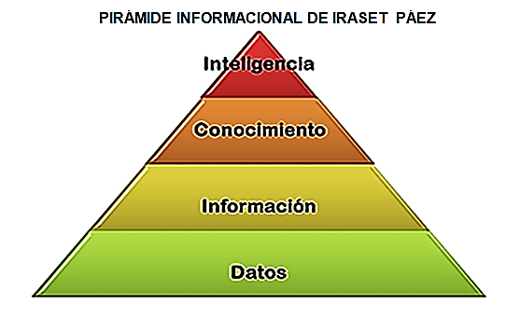

FUENTE: Universidad de la Habana. Facultad de Comunicación. Guía de Estudio. Carrera de Bibliotecología y Ciencias de la Información. Curso 2003-2004.
Nota: Es obligatorio enumerar los Anexos y se deben colocar un anexo por cada página e indicar la fuente de información de donde se extrajo, y se van colocando por el orden en que aparecen en el texto.

